Ofício Vereador Nº 820/2023

São Roque, 28 de março de 2023.

Excelentíssimo Senhor Prefeito,

Solicito cordialmente a Vossa Excelência emissão e encaminhamento à CPFL de carta de anuência para realização de obras de extensão de rede elétrica para as vias Rua Benedito João Vieira, nos Alpes do Guaçu (denominada recentemente pela Lei Nº 5.453/2022), e Vila do Sossego, no bairro Mirim, conforme modelo de carta de anuência e croquis anexos.

Na certeza de que dispensará especial atenção a este Ofício, desde já agradeço, renovando meus mais sinceros protestos de elevada estima e de distinta consideração.

Atenciosamente,

Antonio José Alves Miranda
(Toninho Barba)
Vereador

Ao Excelentíssimo Senhor
MARCOS AUGUSTO ISSA HENRIQUES DE ARAÚJO
DD. Prefeito Municipal da Estância Turística de São Roque – SP
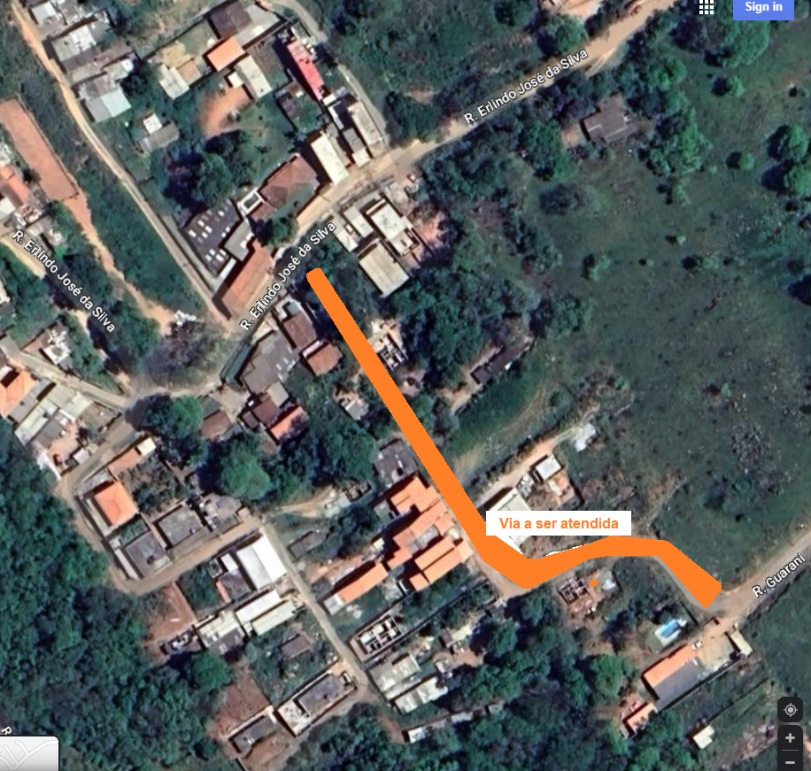

Rua Benedito João Vieira, denominada recentemente pela Lei Nº 5.453/2022
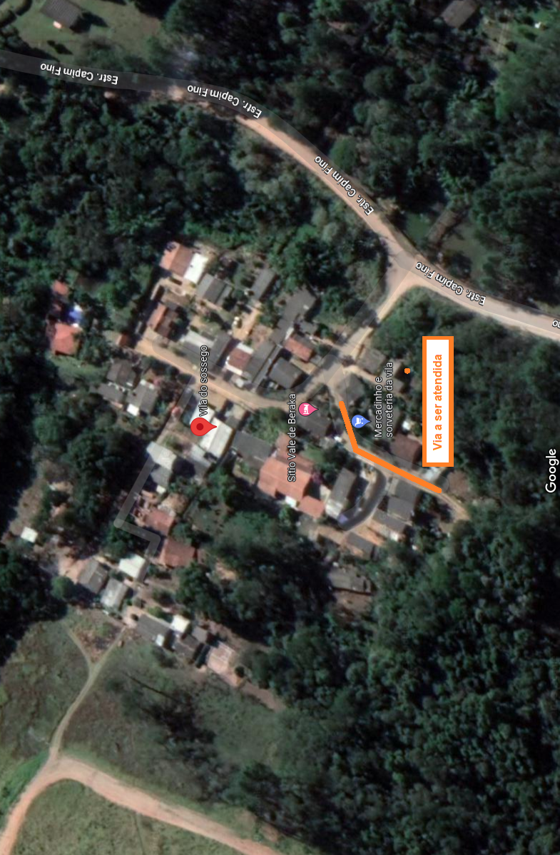

Vila do Sossego

